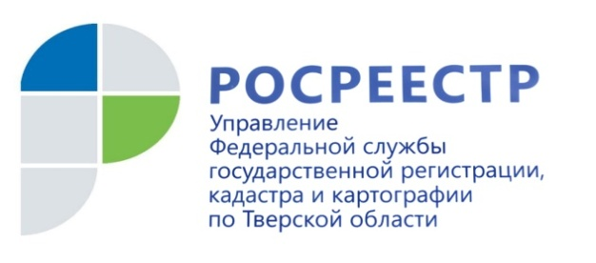 ПРЕСС-РЕЛИЗ

В 2020 году площадь земель лесного фонда Тверской области увеличилась на 25,4 тыс. га

Такую информацию озвучил руководитель Управления Росреестра по Тверской области Николай Фролов в ходе выступления с докладом «О состоянии и использовании земель в Тверской области в 2020 году» на расширенном заседании Межведомственной комиссии при Правительстве Тверской области по земельным отношениям.

По данным Управления Росреестра по Тверской области на 1 января 2021 года площадь земель лесного фонда составляет 4863,1 тыс. га или 57,8 % от общей площади Тверской области (8420,1 тыс. га). Увеличение площади земель лесного фонда в 2020 году на 25,4 тыс. га произошло по двум причинам: вследствие перевода 6,6 тыс. га из категории земель сельскохозяйственного назначения, а также перевода 18,8 тыс. га из категории земель запаса в соответствии с распоряжениями Правительства Тверской области.

Перевод земельных участков сельскохозяйственного назначения в земли лесного фонда направлен на выполнение задачи по развитию и декриминализации лесного комплекса, поставленной Президентом России Владимиром Путиным. В Тверской области работа по переводу заросших земель в лесной фонд, а также своевременной постановке этих участков на кадастровый учёт активизирована по поручению Губернатора Игоря Рудени.

Руководитель Управления Росреестра по Тверской области Николай Фролов: «Решения о переводе земельных участков сельскохозяйственного назначения принимаются на заседаниях Межведомственной комиссии при Правительстве Тверской области по земельным отношениям. Как правило, участки, о которых идёт речь, покрыты лесом и непригодны для ведения сельскохозяйственного производства. Такая работа направлена сохранение лесных угодий Верхневолжья, а также целевое использование ресурсов».

Сбор информации о состоянии и использовании земель ежегодно осуществляется Управлением Росреестра по Тверской области в рамках исполнения государственной функции по государственному мониторингу земель. Учёт наличия земельных ресурсов по категориям, видам угодий и формам собственности ведётся в соответствии с единой системой учёта, принятой в Российской Федерации.

По состоянию на 1 января 2021 года в состав Тверской области входит 22 муниципальных образования (районы), 9 муниципальных округов, 11 городских округов (в т.ч. 2 закрытых административных территориальных образования), 191 муниципальное образование (30 городских и 161 сельское поселение), 9561 насёленный пункт (23 города, 244 поселка, 9294 иных населённых пункта).

В структуре земельных ресурсов тверского региона, помимо земель лесного фонда, 31,2% (2627,7 тыс. га) территории занимают земли сельскохозяйственного назначения. На долю земель населённых пунктов (412,2 тыс. га) и земель промышленности, энергетики, транспорта, связи, радиовещания, телевидения, обороны и земель иного специального назначения (121,9 тыс. га) приходится 4,9% и 1,4% соответственно. Оставшиеся категории – это земли особо охраняемых территорий, земли запаса, водного фонда, которые занимают от 1% до 2% от общей площади.

Ознакомиться с докладом о состоянии и использовании земель в Тверской области в 2020 году можно в региональном блоке информации Управления на сайте Росреестра.

О Росреестре
Федеральная служба государственной регистрации, кадастра и картографии (Росреестр) является федеральным органом исполнительной власти, осуществляющим функции по государственной регистрации прав на недвижимое имущество и сделок с ним, по оказанию государственных услуг в сфере ведения государственного кадастра недвижимости, проведению государственного кадастрового учета недвижимого имущества, землеустройства, государственного мониторинга земель, навигационного обеспечения транспортного комплекса, а также функции по государственной кадастровой оценке, федеральному государственному контролю (надзору) в области геодезии и картографии, федеральному государственному земельному контролю (надзору), федеральному государственному надзору за деятельностью саморегулируемых организаций оценщиков, контролю (надзору) за деятельностью саморегулируемых организаций арбитражных управляющих. Подведомственными учреждениями Росреестра являются ФГБУ «ФКП Росреестра» и ФГБУ «Центр геодезии, картографии и ИПД».

Контакты для СМИ
Макарова Елена Сергеевна,
помощник руководителя
Управления Росреестра по Тверской области

+7 909 268 33 77, (4822) 34 62 24

69_press_rosreestr@mail.ru
https://rosreestr.gov.ru/site/
https://vk.com/rosreestr69

170100, Тверь, Свободный пер., д. 2

